ГБДОУ детский сад №196 компенсирующего вида
Кировского района Санкт-Петербурга

Образовательная деятельность с детьми младшей группы

«Расскажем и покажем
сказку «Колобок»
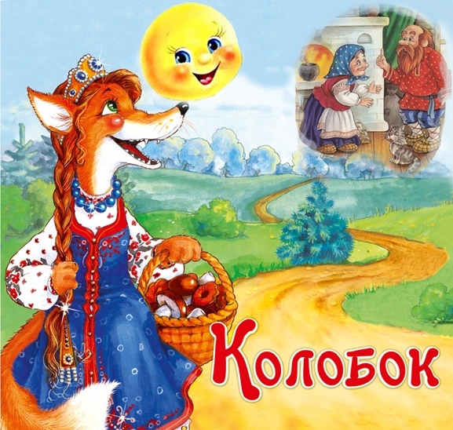

Образовательные области:
«Познание», «Социализация»,
«Художественное творчество»

Воспитатель:
Теплова Татьяна Юрьевна

Санкт-Петербург
2014 г.

Программное содержание

Лексические задачи:
- Учить детей умению пересказывать знакомую сказку.

Сенсорное развитие:
- Закреплять знания детей о форме (круг) о цвете (желтый);
- Закреплять знание частей лица (глаза, нос, рот). Обучать детей пальчиковым играм;
- Рисовать нетрадиционным способом (мятой бумагой);
- Развивать слуховое и зрительное внимание

Связная речь:
- Учить детей отвечать на вопросы, хором петь, выполняя при этом соответствующие движения;
- Учить детей коллективному пересказу знакомой сказки.
- Расширять словарный запас детей.

Грамматические задачи:
- Учить детей строить простые распространенные предложения, согласовывать слова и предложения.

Звуковая культура речи:
- Развивать речевое дыхание;
- Уточнять артикуляцию и закреплять произношение гласных звуков;
- Вырабатывать интонационную выразительность речи.
Ход занятия

Воспитатель: Ребята, сегодня, я вам сказку расскажу, я вам сказку покажу. А вы внимательно смотрите, рассказать мне помогите. Поможете?

Дети: Поможем.

Воспитатель: Тогда садитесь и слушайте.
Отгадайте-ка, ребятки,
кто от дедушки ушел,
кто от бабушки ушел?
У кого румяный бок?
Скажем вместе

Дети: Ко-ло-бок

Воспитатель: Сказка начинается. Жили-были дед да баба. Попросил дед бабку испечь колобок. Муки-то нет. Пошла баба в амбар. По амбару помела (показ движением), по сусекам поскребла (звукоподражание с-с-с), набрала муки горсточку (показ), слепила колобок, посадила его в печку. Испекла баба колобок, румяный, круглый, но очень горячий, поставила его на окошко остывать (подуть). Надоело ему лежать на окошке, он и покатился.
Навстречу ему… Таня, кого встретил Колобок?

Дети: Зайчика (как зайка прыгает? Дети прыгают).

Воспитатель: Что сказал ему заяц?

Дети: Колобок, колобок я тебя съем!

Воспитатель: А что ему ответил колобок?

Дети: Не ешь меня, заяц, послушай мою песенку.

Вместе исполняем:
Я колобок, колобок (хлопаем в ладоши)
По амбару метен (подметаем)
По сусекам скребен (с-с-с)
На сметане мешен (круговые движения)
На окошке стужен (дуем на ладошки)
Я от дедушки ушел
Я от бабушки ушел
И от тебя, зайка, уйду.

Воспитатель: И покатился колобок дальше (круговые движения)
А на встречу ему…
Дима, кого встретил Колобок?
Дима: волка.
Волк зубами щелк (дети щелкают зубами)
Голодный (у-у-у).

Воспитатель: Что сказал Колобок?
Не ешь меня волк я тебе песенку спою:
Я колобок, колобок (хлопаем в ладоши)
По амбару метен (подметаем)
По сусекам скребен (с-с-с)
На сметане мешен (круговые движения)
На окошке стужен (дуем на ладошки)
Я от дедушки ушел
Я от бабушки ушел
И от тебя, зайка, уйду.

Воспитатель: И покатился колобок дальше (круговые движения),
А на встречу ему….
Вика, кого встретил Колобок?

Вика: Медведя.

Воспитатель: А медведь вдруг начал реветь э-э-э (дети повторяют)
А как медведь ходит? (дети показывают)

Вика: Колобок, колобок я тебя съем.

Воспитатель: А что Колобок отвечает?

Вика: Не ешь меня медведь, послушай мою песенку:
Воспитатель: Что сказал Колобок?
Не ешь меня волк я тебе песенку спою:
Я колобок, колобок (хлопаем в ладоши)
По амбару метен (подметаем)
По сусекам скребен (с-с-с)
На сметане мешен (круговые движения)
На окошке стужен (дуем на ладошки)
Я от дедушки ушел
Я от бабушки ушел
И от тебя, зайка, уйду.

Воспитатель: И покатился Колобок дальше (круговые движения).
А на встречу ему…
Кого встретил Колобок?
Маша: Лису.

Воспитатель: Маша, что лиса говорит Колобку?

Маша: Колобок, колобок, а я тебя съем.

Воспитатель: А что Колобок отвечает?

Маша: Не ешь меня лиса, я тебе песенку спою:
Воспитатель: Что сказал Колобок?
Не ешь меня волк я тебе песенку спою:
Я колобок, колобок (хлопаем в ладоши)
По амбару метен (подметаем)
По сусекам скребен (с-с-с)
На сметане мешен (круговые движения)
На окошке стужен (дуем на ладошки)
Я от дедушки ушел
Я от бабушки ушел
И от тебя, зайка, уйду.

Вот беда голубчик, старая я стала, плохо слышу. Сядь ко мне на носочек и пропой ещё разочек. Колобок прыгнул на нос и запел.
А лиса его «АМ» и съела.

Покажите ребятки, как лиса Колобка съела. Шире, шире, шире ротики откройте.
Ну-ка у кого больше («АМ»).
Из-за ширмы раздаётся плачь деда с бабой.

Воспитатель: Ребята, кто это?

Дети: Дед и баба.

Воспитатель: Как вы думаете, почему они плачут?

Дети: отвечают.

Воспитатель: Как плачут УА, УА.
Пойдем пусть каждый нарисует колобок и подарим бабушке и дедушке, они будут радоваться и смеяться хи-хи, ха-ха.
Вставайте ребятки в круг будем вместе танцевать.
Бабка с дедкою бойко топают,
Бойко топают – раз-два-три.
И в ладоши громко хлопают.
Громко хлопают – посмотри.

